第39章補充練習
甲部：選擇題

1. 下列哪些是可逆反應？
(1) HNO₃(aq) + NaOH(aq) → NaNO₃(aq) + H₂O(l)
(2) NH₄Cl(s) → NH₃(g) + HCl(g)
(3) N₂O₄(g) → 2NO₂(g)
A. 只有(1)和(2) B. 只有(1)和(3) C. 只有(2)和(3) D. (1)、(2)和(3)

2. 下列哪項是不可逆反應？
A. 乙酸與乙醇的酯化作用 B. 亞硫酸的電離作用
C. 氨的工業製備 D. 鐵的生銹

3. 下列哪些是不可逆反應？
(1) 乙酸和乙醇的酯化作用 (2) 強酸和強鹼的中和作用 (3) 鐵的生銹
A. 只有(1)和(2) B. 只有(1)和(3) C. 只有(2)和(3) D. (1)、(2)和(3)

4. 下列哪種或哪些是可逆反應？
(1) H₂(g) + I₂(g) → 2HI(g)
(2) Zn(s) + 2HCl(aq) → ZnCl₂(aq) + H₂(g)
(3) Fe(s) + CuSO₄(aq) → FeSO₄(aq) + Cu(s)
A. 只有(1) B. 只有(2) C. 只有(1)和(3) D. 只有(2)和(3)

5. 參看下列反應： 2SO₂(g) + O₂(g) 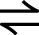 2SO₃(g)
把¹⁸O₂加入以上的反應體系，反應混合物在一小時後會發生甚麼變化？
A. ¹⁸O只存在於O₂(g)中。 B. ¹⁸O只存在於O₂(g)和SO₃(g)中。
C. ¹⁸O只存在於O₂(g)和SO₂(g)中。 D. ¹⁸O會存在於O₂(g)、SO₂(g)和SO₃(g)中。

6. 下列有關以下反應的陳述，哪項不正確？
A + B C + D
A. 正向反應是A + B → C + D。 B. 逆向反應是C + D → A + B。
C. 反應是不完全的。 D. 反應是完全的。

7. 下列哪個反應是可逆反應？
A. 稀氫氯酸與稀氫氧化鈉溶液的反應。 B. 在開放容器內進行碳酸鈣的熱分解作用。
C. 用來測試氫氣的「爆鳴聲」試驗。 D. 在密封瓶內氮與氧的反應。

8. 下列有關動態平衡的陳述，哪項或哪些正確？
(1) 可逆反應會在達致平衡後停止進行。
(2) 在動態平衡下，反應物和生成物的濃度維持不變。
(3) 在動態平衡下，反應物和生成物的濃度相同。
A. 只有(1) B. 只有(2) C. 只有(1)和(3) D. 只有(2)和(3)

9. 在某溫度下把少量N₂O₄(l) 加入密封容器，會發生下列反應：
N₂O₄(g) 2NO₂(g)
下列有關反應混合物的顏色隨時間變化的陳述，哪項正確？
A. 隨着時間過去，反應混合物的顏色維持不變。
B. 隨着時間過去，反應混合物逐漸從無色變成棕色，但最後會再次變為無色。
C. 隨着時間過去，反應混合物逐漸從棕色變為無色，但最後會再次變為棕色。
D. 隨着時間過去，反應混合物逐漸從無色變成棕色，最後，棕色的顏色維持不變。

10. 下列有關催化劑對可逆反應的影響之陳述，哪項正確？
A. 催化劑會提升正向反應或逆向反應的速率。
B. 透過提升正向反應的速率，並減低逆向反應的速率，催化劑縮短了可逆反應達致平衡所需的時間。
C. 透過提升正向反應和逆向反應的速率，催化劑縮短了可逆反應達致平衡所需的時間。
D. 催化劑會增加可逆反應的生成物之產量。
11. 在某溫度下，把少量N₂O₄(l) 加入密封容器內，會發生下列反應： N₂O₄(g) 2NO₂(g)
下圖顯示了N₂O₄(g) 和NO₂(g) 的濃度隨時間的變化。
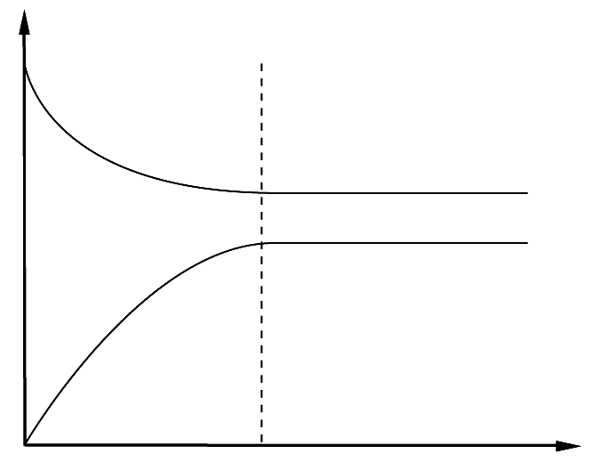
曲線X

濃度
線Y
間

曲線Y

時間線Y
間

T

下列有關以上圖表的陳述，哪些正確？
(1) 反應混合物在時間為T時達致平衡。
(2) 曲線X和曲線Y分別代表了N₂O₄(g) 和NO₂(g) 的濃度隨時間的變化。
(3) 在時間為T時，正向反應和逆向反應的速率相等。
A. 只有(1)和(2) B. 只有(1)和(3) C. 只有(2)和(3) D. (1)、(2)和(3)

12. 參看以下化學平衡： 2H₂S(g) 2H₂(g) + S₂(g)
下列有關以上平衡的陳述，哪些正確？
(1) 當2個H₂(g) 分子與1個S₂(g) 分子結合時，同時會有2個H₂S(g) 分子分解。
(2) H₂S(g)、H₂(g) 和S₂(g) 的濃度維持不變。
(3) 反應混合物的壓強維持不變。
A. 只有(1)和(2) B. 只有(1)和(3) C. 只有(2)和(3) D. (1)、(2)和(3)

13. 在某溫度下把少量N₂O₄(l) 加入密封容器後，會發生以下反應： N₂O₄(g) 2NO₂(g)
下列哪幅圖表正確顯示N₂O₄和NO₂的濃度隨時間的變化，直至反應達致平衡狀態為止？
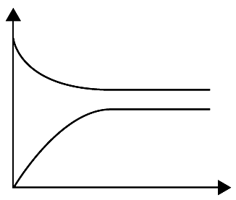
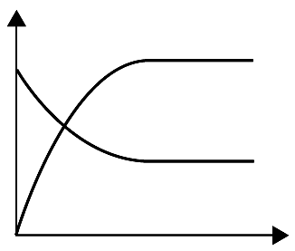
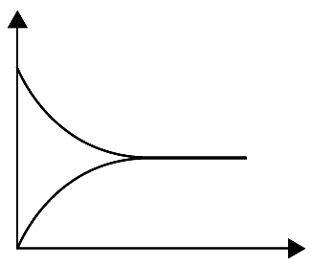
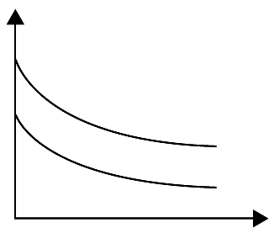
A. B. C. D.
N₂O₄
N₂O₄

濃度

濃度

濃度

濃度

NO₂
N₂O₄
N₂O₄
NO₂

NO₂
NO₂
時間

時間

時間

時間

乙部：長題目

1. 在某溫度下把四氧化二氮加入密封容器內，它會分解為二氧化氮。反應如下所示：
N₂O₄(g) 2NO₂(g)
(a) 把N₂O₄(g) 加入密封容器後，正向反應和逆向反應的速率即時出現甚麼變化？
(b) 在平衡狀態下，正向反應和逆向反應的速率有何關係？
(c) 假如容器內出現破洞，反應混合物會發生甚麼變化？

2. 把0.4摩爾H₂(g) 與0.3摩爾I₂(g) 在1 L的密封容器內混合，它們會反應並生成HI(g)。3分鐘後，反應混合物會達致平衡，而容器內會含有0.5摩爾HI(g)。
(a) 寫出表示這個平衡狀態的方程式。
(b) (i) 分別計算H₂(g) 和I₂(g) 在平衡狀態下的濃度。
(ii) 由此粗略繪出H₂(g)、I₂(g) 和HI(g) 的濃度變化與時間的關係線圖，直至反應混合物達致平衡狀態為止。

3. 在某溫度下，把二氧化硫與氧在密封容器中加熱，會發生以下反應：
2SO₃(g) 2SO₂(g) + O₂(g)
(a) 在平衡狀態下，兩種反應會同時進行。
(i) 寫出這兩種反應的方程式。
(ii) 這兩種反應的速率有何關係？
(b) 在平衡狀態下，SO₃(g)、SO₂(g) 和O₂(g) 的濃度有何關係？
(c) 舉出動態平衡的兩項特點。

4. 以下方程式表示某已達致動態平衡的反應。
A(aq) + B(aq) 2C(aq)
(a) 解釋「動態平衡」一詞的意思。
(b) 下圖展示反應物和生成物的濃度隨時間的變化。
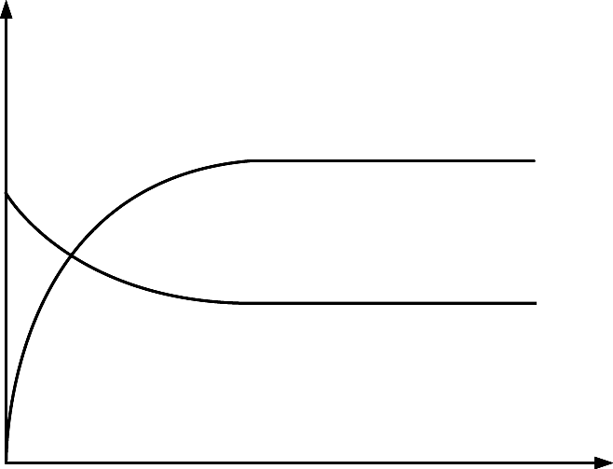
[C]

濃度
[A]或[B]

時間

(i) 在上圖用虛線標示平衡開始的時間 (t)，並寫出原因。
(ii) 粗略繪畫正向反應和逆向反應的速率隨時間變化的曲線圖。

第39章補充練習答案

甲部：選擇題

1. C 酸鹼中和作用是不可逆反應。NH₄Cl經強烈加熱後會分解為NH₃和HCl，而NH₃冷卻後會與HCl結合，再次生成NH₄Cl。
2. D
3. C
4. A
5. D 把¹⁸O₂加入體系後，它會與SO₂(g)反應並生成SO₃(g)。部分由¹⁸O₂與SO₂結合並生成的SO₃會分解成SO₂和O₂。因此，當反應混合物達致平衡時，所有反應物和生成物均會含有¹⁸O。
6. D 可逆反應是不完全的。
7. D 只有D是可逆反應，該反應在密閉體系中進行。A和C是不可逆反應。B的反應在開放體系中進行，由於部分物質會流失，故體系無法達致平衡。
8. B (1)並不正確，因為在平衡狀態下，正向反應和逆向反應仍會繼續進行。(3)亦不正確，因為在平衡狀態下，反應物和生成物的濃度維持不變，但不一定相同。
9. D N₂O₄(g) 和NO₂(g) 分別是無色和棕色的。隨著時間過去，N₂O₄(g) 會分解為NO₂(g)，令反應混合物從無色變為棕色。反應混合物在一段時間後會達致平衡，並一直保持為棕色。
10. C 催化劑會提升正向反應和逆向反應的速率，因而縮短了可逆反應達致平衡所需的時間。催化劑不會影響可逆反應的生成物之產量。
11. D
12. D (3)是正確的，因為H₂S(g)、H₂(g) 和S₂(g) 的濃度維持不變。
13. A 隨着時間過去，N₂O₄的濃度會下降，而NO₂的濃度會上升。達致平衡後，N₂O₄和NO₂的濃度會維持不變，因此B和D均不正確。1 mol的N₂O₄分解後會生成2 mol的NO₂，因此N₂O₄濃度下降的速率應是NO₂濃度上升的速率的一半，故C亦不正確。

乙部：長題目

1. (a) 反應開始時，N₂O₄(g)的濃度是最高的，故正向反應的速率也是最高的。
另一方面，NO₂(g) 的濃度為零，故逆向反應的速率亦是零。
(b) 在平衡狀態下，正向反應和逆向反應的速率相等。
(c) 假如容器內出現破洞，反應物和生成物均會逸走，因此反應將不能達致平衡。

2. (a) H₂(g) + I₂(g) 2HI(g) [1]
(b) (i) H₂(g) 的起始濃度 = $\frac{0\text{.}4 \text{mol}}{1 L}$ = 0.4 mol L⁻¹
I₂(g) 的起始濃度 = $\frac{0\text{.}3 \text{mol}}{1 L}$ = 0.3 mol L⁻¹
HI(g) 在平衡狀態下的濃度 = $\frac{0\text{.}5 \text{mol}}{1 L}$ = 0.5 mol L⁻¹
由方程式得知，H₂ : I₂ : HI的摩爾比 = 1 : 1 : 2
已反應的H₂(g) 和I₂(g) 的摩爾數 = $\frac{0\text{.}5 \text{mol}}{2 }$ = 0.25 mol
∴ H₂(g) 在平衡狀態下的濃度 = 0.4 mol L⁻¹ − 0.25 mol L⁻¹ = 0.15 mol L⁻¹
I₂(g) 在平衡狀態下的濃度 = 0.3 mol L⁻¹ − 0.25 mol L⁻¹ = 0.05 mol L⁻¹
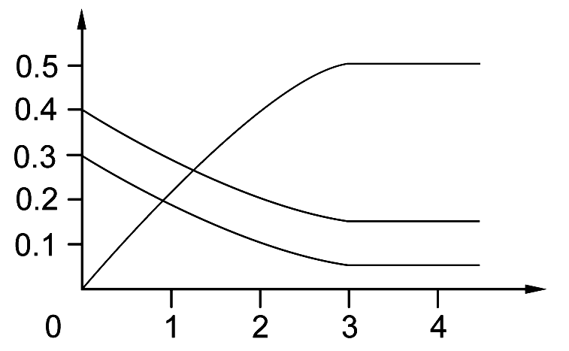
(ii)
HI

濃度

H₂
I₂
正確繪圖 正確標籤
時間

3. (a) (i) 兩種反應是： 2SO₃(g) → 2SO₂(g) + O₂(g) 和 2SO₂(g) + O₂(g) → 2SO₃(g)
(ii) 兩種反應的速率相同。
(b) 在平衡狀態下，SO₃(g)、SO₂(g) 和O₂(g) 的濃度維持不變。
(c) 下列任何兩項：
反應只能在密閉體系內達致動態平衡。 / 要達致動態平衡，可從可逆反應的正向反應或逆向反應任何一方開始。
在動態平衡下，正向反應和逆向反應的速率相等。 / 在動態平衡下，生成物和反應物的濃度維持不變。

4. (a) 動態平衡是一種可逆反應，正向反應和逆向反應的速率相等。
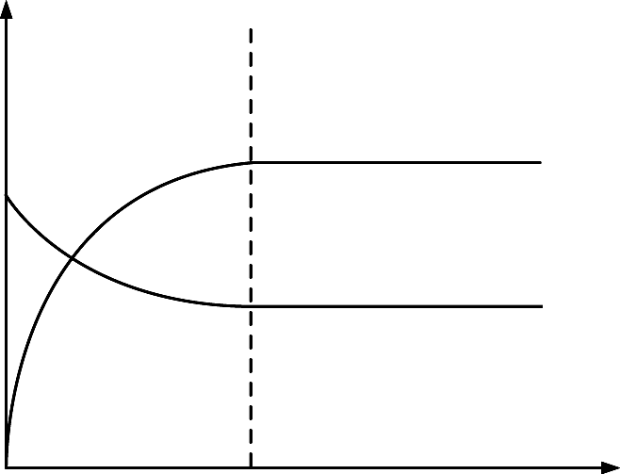
(b) (i)

[C]
濃度

[A]或[B]

時間
t

因為在時間 (t)，兩條曲線變得水平，即反應物的濃度和生成物的濃度維持不變。
(ii)
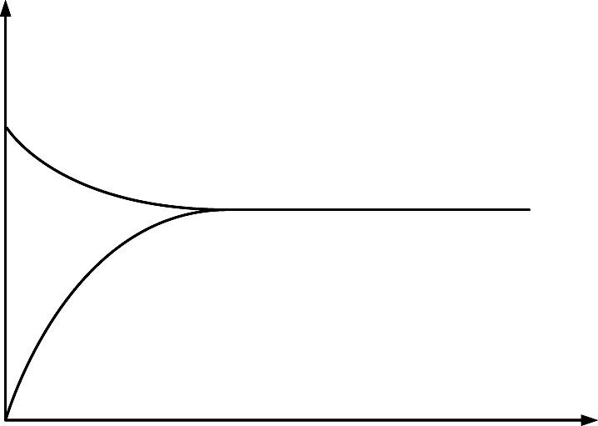

反應速率
正向反應

逆向反應

正確標示兩軸 正確的曲線圖
時間

